Power Shell：B

**目錄**

Power Shell：指令操作 1

1. 認識 Shell 與Shell Script 3

1.1 Shell Script 3

1.2 Linux 中常見的 Shell： 3

2. 認識 Bash 3

2.1 Bash 的環境變數 4

2.2 常見環境變數 4

3. 變數 4

3.1 範例：初始化變數hello 4

3.2 範例：變數沒有一定資料類型 4

3.3 範例：空變數自動轉成整數 5

3.4 區域變數 5

3.5 參數變數 5

3.6 接收傳遞 script 或函式的參數 (Receiving Arguments) 6

3.7 取消定義變數 (Unsetting Variables) 7

3.8 查詢變數是否被定義 (Checking if a Variable is Set) 7

3.9 在變數未被定義時，使用預設值或顯示錯誤 7

3.10 將檔案的內容寫入變數 (Assigning File Content to a Variable) 8

3.11 將變數的值設為唯讀 (Read-only Variables) 8

4. 運算子 8

5. 判斷式 10

5.1 if 判斷語法 10

5.2 範例：密碼比對 10

5.3 範例：成績判斷 (if-elif-else) 10

6. 基本的數值運算 11

6.1 算數擴展運用 11

6.2 位元左移或右移 11

6.3 and 與 or 的用法 11

6.4 let 的用法 12

6.5 產生亂數 12

7. 控制流程 12

7.1 控制流程基礎 12

7.2 在 IF 中寫多條件 12

7.3 在 IF 條件逆轉 13

7.4 使用&&與||處理 13

7.5 case 判斷語法 13

7.6 範例：輸入 1~5 對應文字 13

7.7 使用 case 根據字串模式進行判斷 14

8. 迴圈 14

8.1 for 迴圈 14

8.2 while 迴圈 14

8.3 在條件成立期間內，執行迴圈內容 15

8.4 無窮迴圈的設計 15

8.5 使用 while 計算平方和： 15

8.6 跳到下一次的迴圈執行：continue 15

8.7 中斷迴圈進 16

8.8 行下一步處理：break 16

8.9 對所有的參數進行重複處理 16

8.10 對指令的輸出結果做重複處理 16

8.11 對檔名做重複處理 17

8.12 在背景進行重複處理 17

8.13 將重複處理的結果存為檔案 17

8.14 使用 select 顯示選單並做迴圈處理 17

9. 函數 18

9.1 定義函式 (Defining a Function) 18

9.2 範例：使用函數 18

9.3 取消定義函式 (Unsetting a Function) 18

9.4 在呼叫函式時傳遞參數 (Passing Arguments to a Function) 19

9.5 在函式內部取得結果 (Getting a Return Value from a Function) 19

9.6 遞迴：呼叫函式本身 (Recursive Function) 20

9.7 呼叫其他檔案中定義的函式 (Sourcing Functions from Other Files) 20

10. 使用字串 (Using Strings) 21

10.1 寫一個橫跨多行的字串 (Creating a Multi-line String) 21

10.2 跳脫字元使用方法 (Using Escape Characters) 21

10.3 字串切片 22

11. 檔案內的字串處理 22

11.1 查詢字串的長度 (Shell 內建功能) 22

11.2 轉換字串的大小寫 (使用 tr) 22

11.3 查詢檔案內的字串 (使用 grep) 22

11.4 替換字串 (使用 sed) 23

11.5 抽取出字串 (使用 awk ) 23

11.6 抽取出字串 (使用cut) 23

12. 檔案的欄位處理 (Field Processing in Files) 23

12.1 更換逗點分隔的欄位順序 23

12.2 增加一個固定的欄位 24

12.3 變更欄位的分隔符號 24

12.4 取出符合條件的內容 24

13. 檔案操作技巧 24

13.1 從檔名取得檔名或資料夾名稱 24

13.2 產生內容為空的檔案 25

13.3 變更檔案的更新日期 25

13.4 使用暫存檔 25

13.5 查詢指令所在的位置 25

13.6 列出資料夾內的檔案 25

13.7 搜尋檔名與檔案內容 26

13.8 找出檔名與樣式符合的檔案 26

13.9 讀入文字資料 26

13.10 處理 CSV 格式的檔案 26

14. 日期、時間與時區值 (Date, Time, and Timezone Values) 27

14.1 日期、時間與時區值 (Date, Time, and Timezone Values) 27

14.2 計算指定的日期與時間 27

# 使用者界面技巧

這個章節主要介紹如何透過 dialog 指令、參數處理和格式化輸出，來設計更具互動性、

## 抽取指令列的參數 1

#!/bin/bash

echo "argument of -a is $1"

echo "argument of -b is $2"

# bash test.sh arg1 arg2

# argument of -a is arg1

# argument of -b is arg2

## 抽取指令列的參數 2

當參數數量不固定或包含選項時，我們可以使用 shift 指令來處理。shift 會將所有參數向前移動一位（$2 變成 $1，$3 變成 $2），並移除第一個參數。

#!/bin/bash

while [ "$1" != "" ]; do

    case "$1" in

        -a)

            echo "option -a"

            ;;

        -b)

            echo "option -b"

            ;;

        *)

            echo "other arg: $1"

            ;;

    esac

    shift

done

# bash test.sh -a -b arg1 -c arg2

## 將檔名帶入程式的判斷中

basename 指令可以將檔案路徑轉換為檔名，這在 Shell Script 中經常被用來根據腳本檔名來執行不同的邏輯。

## 將訊息顯示在畫面上

#!/bin/bash

printf "%5s %-10s\n" "ID" "NAME"

printf "%5d %-10s\n" 1 "Alice"

printf "%5d %-10s\n" 2 "Bob"

## 將訊息顯示在其他的終端機上

# 將訊息 "Hello, world!" 寫到使用者 jack 的終端機

echo "Hello, world!" | write jack

## 將錯誤訊息導向輸出

當指令執行失敗時，會產生錯誤訊息（標準錯誤）。我們可以將其導向 /dev/null，使其不顯示在畫面上。

#!/bin/bash

# 錯誤訊息會顯示在畫面上

ls no_such_file

# 將錯誤訊息導向 /dev/null，畫面上不會顯示任何東西

ls no_such_file 2>/dev/null

## 輸出訊息時不換行

echo 指令預設會換行。你可以使用 -n 參數來阻止換行

#!/bin/bash

echo -n "hello "

echo "world"

## 不將輸入的文字顯示在螢幕上

stty -echo 指令可以隱藏使用者的輸入，這在要求輸入密碼時非常有用。

#!/bin/bash

echo -n "password: "

stty -echo

read password

stty echo

echo

echo "Welcome to My House"

## 查詢程式正在執行的行數

$LINENO 是一個內建變數，它儲存著腳本目前正在執行的行數

#!/bin/bash

func() {

    echo "This is func(). LINENO: $LINENO"

}

func

echo "main entry. LINENO: $LINENO"

func

# 使用文字對話框的使用者介面

## 使用文字對話來顯示訊息

dialog --msgbox 用來顯示一條簡單的訊息，需要使用者按下「OK」來關閉。

#!/bin/bash

dialog --msgbox "Hi, my dear!" 6 50



## 從多個選項中選擇

#!/bin/bash

# 15 40 4：對話框的高度、寬度和選項數量

dialog --menu "Which fruit do you like?"  15 40 4 \

    1 "apples" \

    2 "oranges" \

    3 "bananas"

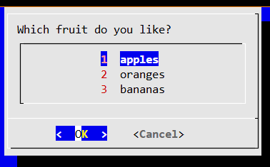

## 使用文字對話來詢問 yes/no

dialog --yesno 用來詢問使用者一個是非題，並根據使用者的選擇返回不同的結束狀態碼。

* 結束狀態碼 0：使用者選擇 Yes。
* 結束狀態碼 1：使用者選擇 No。

#!/bin/bash

dialog --yesno "Are you ready?" 8 70

if [ $? -eq 0 ]; then

    echo "You are ready"

else

    echo "You are not ready"

fi

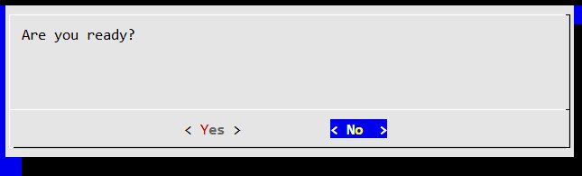

## 在文字對話框取得一行輸入

dialog --inputbox 會顯示一個對話框，讓使用者輸入一行文字，並將輸入的內容存到一個暫存檔中。

#!/bin/bash

tmpfile=$(mktemp)

dialog --inputbox "may I have your name, please?" 8 70 2> "$tmpfile"

name=$(cat "$tmpfile")

echo "Your name is: $name"

rm "$tmpfile"

# 2> "$tmpfile"：將 dialog 的標準錯誤輸出（也就是使用者輸入的內容）重導向到一個暫存檔。

# cat "$tmpfile"：讀取暫存檔的內容，即使用者的輸入。

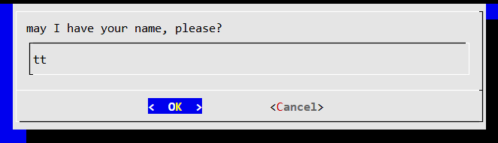

## 設計密碼輸入對話框

dialog --insecure 或 dialog --passwordbox 可以用來設計一個密碼輸入對話框，使用者輸入的文字會以 * 顯示。

#!/bin/bash

tmpfile=$(mktemp)

dialog --insecure --passwordbox "Input the password" 8 70 2> "$tmpfile"

password=$(cat "$tmpfile")

rm "$tmpfile"

echo "password is: $password"

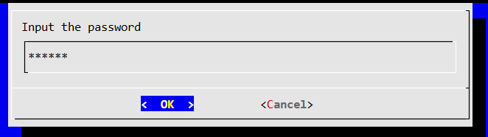

## 設計進行進度盒

dialog --gauge 會顯示一個進度條，可以用來顯示程式執行的進度。

#!/bin/bash

for i in $(seq 10 10 100); do

    sleep 1

    echo "$i"

done | dialog --gauge "loading" 10 40 0

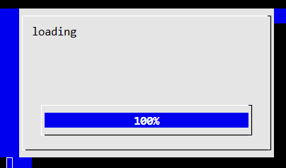

## 設計文字顯示盒

dialog --textbox 會顯示一個對話框，用來顯示一個文字檔案的內容。

#!/bin/bash

dialog --textbox /etc/passwd 20 50

## 設計資訊提示盒

dialog --infobox 類似於 msgbox，但它會在一段時間後自動消失，不需要使用者按 OK。

#!/bin/bash

dialog --infobox "This is a text" 8 50

sleep 3

## 設計時間控制盒

dialog --timebox 會顯示一個對話框，讓使用者輸入時間。

#!/bin/bash

dialog --timebox "Time" 8 30

## 設計倒數計時盒

dialog --pause 會顯示一個對話框，並進行倒數計時，直到計時結束

#!/bin/bash

dialog --pause "ready" 8 30 5

## 設計檔案選擇的對話盒

dialog --fselect 指令會顯示一個檔案選擇器對話框，讓使用者能夠瀏覽檔案系統並選擇一個檔案或資料夾。

#!/bin/bash

# 顯示一個檔案選擇器，預設目錄為 /root/

# 8 30 代表對話框的高度和寬度

dialog --fselect /root/ 8 30

## 透過對話盒來編輯檔案內容

dialog --editbox 指令會顯示一個對話框，讓使用者可以直接在其中編輯一個檔案的內容

#!/bin/bash

# 顯示 /etc/hosts 檔案的內容，並允許使用者編輯

# 10 50 代表對話框的高度和寬度

dialog --editbox /etc/hosts 10 50

# 程式管理的技巧

## 查詢特定指令是否正在執行

當我們需要知道某個程式是否正在系統中運行時，可以使用 ps 指令來查看

#!/bin/bash

# 定義要檢查的程式列表

DAEMONS="cron rpc.idmapd syslogd xinetd upstart"

# 遍歷列表中的每一個程式

for daemon in $DAEMONS; do

    # 使用 ps 指令查找該程式，並使用 grep 進行過濾

    # `ps -ef` 列出所有程序

    # `grep` 過濾出包含程式名稱的行

    # `grep -v "grep"` 排除掉 grep 指令本身

    # 如果找到結果，代表程式正在執行

    out=$(ps -ef | grep "$daemon" | grep -v "grep")

    status="not found"

    if [ ! -z "$out" ]; then

        status="RUNNING"

    fi

    # 輸出結果

    printf "%-16s %s\n" "$daemon" "$status"

done

# cron             RUNNING

# rpc.idmapd       not found

# syslogd          RUNNING

# xinetd           not found

# upstart          not found

## 使用 ps 指令顯示系統程序

ps 指令是查看程序狀態的強大工具

* ps -ax：列出所有程序，包括沒有連結到任何終端機的程序。
* ps -u root：列出 root 使用者執行的所有程序。
* ps -f：顯示完整的格式，包含 PID、PPID（父程序ID）等詳細資訊。

## 使用 kill 指令傳送訊號

kill 指令用於向程序傳送訊號。最常用的訊號是 SIGTERM（終止）和 SIGKILL（強制終止）。

* kill <PID>：預設傳送 SIGTERM 訊號，會讓程序優雅地結束，有機會儲存資料。
* kill -9 <PID> 或 kill -SIGKILL <PID>：傳送 SIGKILL 訊號，會強制結束程序，程序沒有機會做任何清理工作。

範例：

* 啟動一個程式，例如 sleep 1000 &，讓它在背景執行。
* 使用 ps 找到這個 sleep 程序的 PID。
* 執行 kill <PID> 或 kill -9 <PID> 來終止它。

## 讓程序強制結束

killall 指令比 kill 更方便，它不需要 PID，直接使用**程式名稱**就可以終止所有符合的程序。

#!/bin/bash

# 啟動多個 sleep 程序

# & 符號：讓指令在背景執行，這樣你就可以繼續輸入其他指令。

sleep 200 &

sleep 200 &

# 等待一會兒，然後用 ps 檢查

ps -ef | grep sleep

# killall sleep：會終止所有名為 sleep 的程序。

killall sleep

## 在 script 中斷時執行函數

trap 指令可以捕捉到腳本接收到的訊號，並在收到訊號時執行特定的函式或指令。

#!/bin/bash

# 定義一個在腳本結束時執行的函式

clean() {

    echo "執行清理工作..."

    # 這裡可以放清理暫存檔等指令

}

# 捕捉 EXIT 訊號，當腳本結束時會執行 clean 函式

# EXIT 是當腳本正常結束時發出的訊號。當腳本執行完畢時，clean 函式會被自動呼叫。

trap clean EXIT

for i in 1 2 3; do

    echo "Loop $i"

    sleep 1

done

# 程序之間的溝通

## 指定 Script 的回傳碼

在 Shell Script 中，一個指令執行後會有一個回傳碼 (Return Code)，通常也稱為結束狀態碼 (Exit Status)。

* 回傳碼 0 代表指令成功執行。
* 回傳碼 非 0 代表指令失敗，不同的非零值可能代表不同的錯誤原因。

我們可以透過 return 指令來指定函式的回傳碼，或者透過 exit 指令來指定整個腳本的回傳碼。

#!/bin/bash

# 定義一個函式

foo() {

    echo "Input the number:"

    read number

    # 檢查輸入的數字是否為 5

    if [ "$number" -eq 5 ]; then

        return 0  # 成功，回傳碼為 0

    else

        return 1  # 失敗，回傳碼為 1

    fi

}

# 呼叫函式

foo

# 使用 $? 來取得上一個指令（foo 函式）的回傳碼

echo "The return code is $?"

## 使用訊號與其他程序溝通

├── a.sh：負責監控與回應訊號

└── b.sh：負責發送訊號

# a.sh

#!/bin/bash

# 定義一個函式，用於處理 USR1 訊號

do_log_usr1() {

    echo "$(date): user1 signal received" >> /tmp/pa.log

}

# 定義一個函式，用於處理 USR2 訊號

do_log_usr2() {

    echo "$(date): user2 signal received" >> /tmp/pa.log

}

# trap 指令：當收到 USR1 訊號時，執行 do_log_usr1 函式

trap do_log_usr1 USR1

# trap 指令：當收到 USR2 訊號時，執行 do_log_usr2 函式

trap do_log_usr2 USR2

# 無限迴圈，讓腳本持續運行

while true; do

    sleep 1

done

# b.sh

#!/bin/bash

# 找到 161_a.sh 的 PID

pid=$(ps -ef | grep 161_a.sh | grep -v "grep" | awk '{print $2}')

# 向 161_a.sh 發送 USR1 訊號

kill -USR1 $pid

# 向 161_a.sh 發送 USR2 訊號

kill -USR2 $pid

# 等待一會兒

sleep 1

# 檢查 /tmp/pa.log 的內容

cat /tmp/pa.log

# 結束 161_a.sh

kill -9 $pid

## 查詢與設定網路資訊

ifconfig 指令是一個用來查詢和設定 IP 位址與子網路遮罩的指令 。它能顯示目前網路卡的所有資訊，包括 IP 位址、廣播位址等 。

## 查詢自己的 IP 位址